17/04/2019

En la día de la fecha me designaron el área en la que trabajare, me toco en Infraestructura. En los siguientes 2 meses. También aprendimos una parte de cómo usar CodeIgniter que desarrolla aplicaciones software en lenguaje PHP, y que la vamos usar para la realización de nuestro proyecto, lo descargue en la pc y vi una serie de tutoriales de cómo utilizarlo ya que no contaba con ese conocimiento.

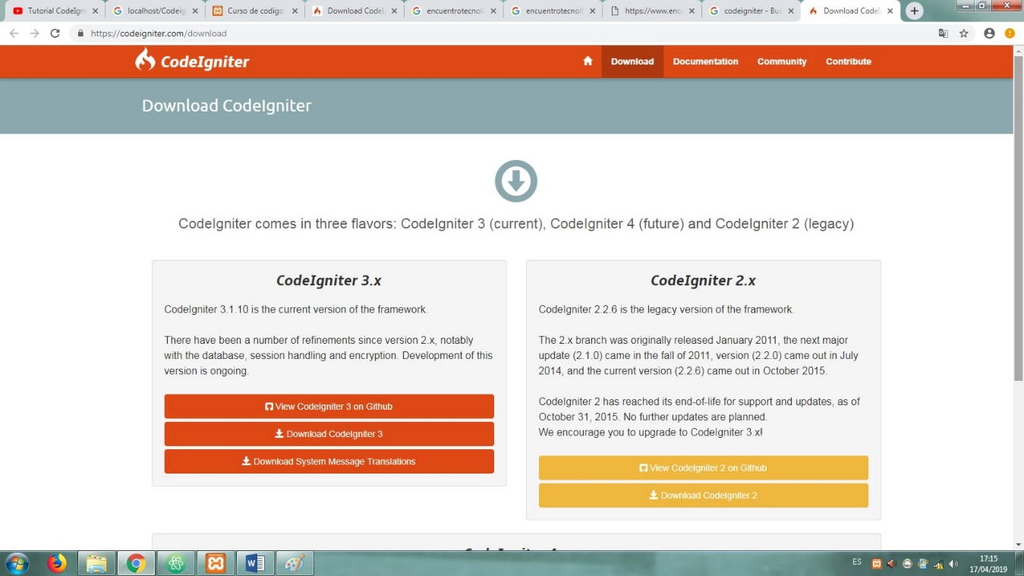Descargando el programa.

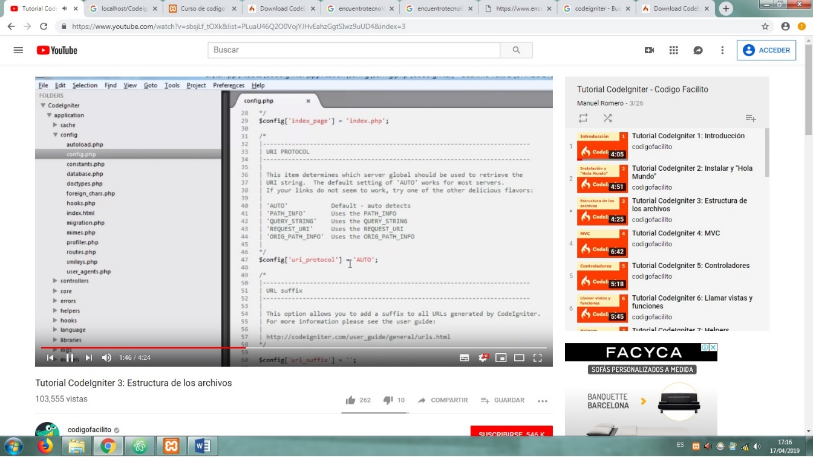

Viendo el Tutorial.

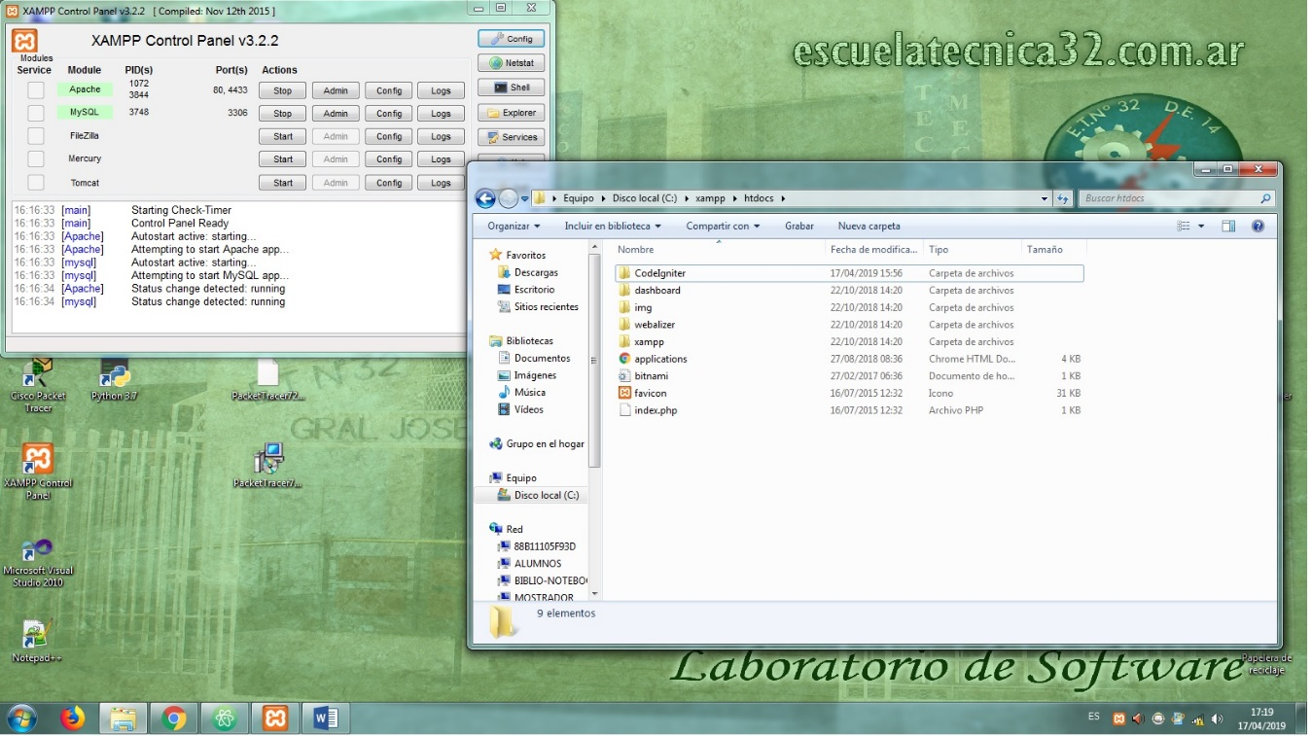

Colocando la carpeta CodeIgniter en la carpeta del Xampp.

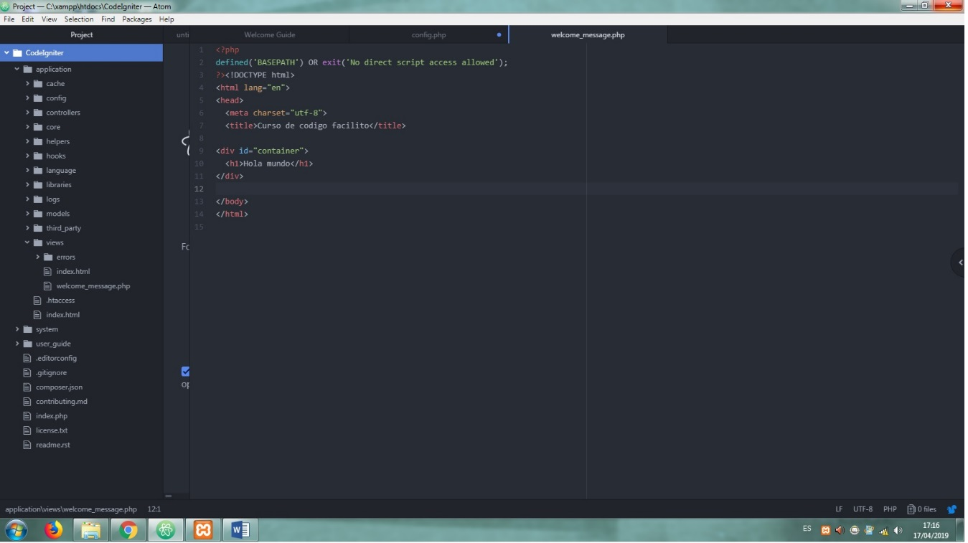

Editando parte del código y también practicando con el Atom.

22/05/2019

En el dia de hoy tuve muchas complicaciones con la maquina, por lo cual no presento capturas de lo que hice. Pero puedo decir que realize una busqueda sobre la instalacion de Mysql en Ubuntu.Dicha informacion la utilice para mostrar paso a paso como hacerlo, para luego usarlo para crear una base de datos.

28/05/2019

En esta clase revisamos todo lo hecho en el trimestre y pulimos algunos errores. Tuvimos un inconveniente con los archivos realizados en los últimos meses ya que por desgracia perdimos el Pendrive en el cual se encontraban los trabajos. Pero pudimos re hacerlos nuevamente. Además por mi parte termine con el manual de servidores de base de datos.

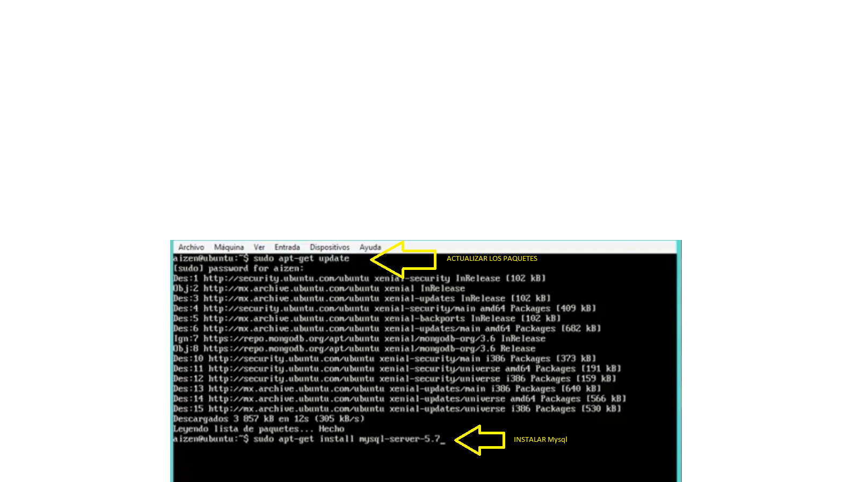

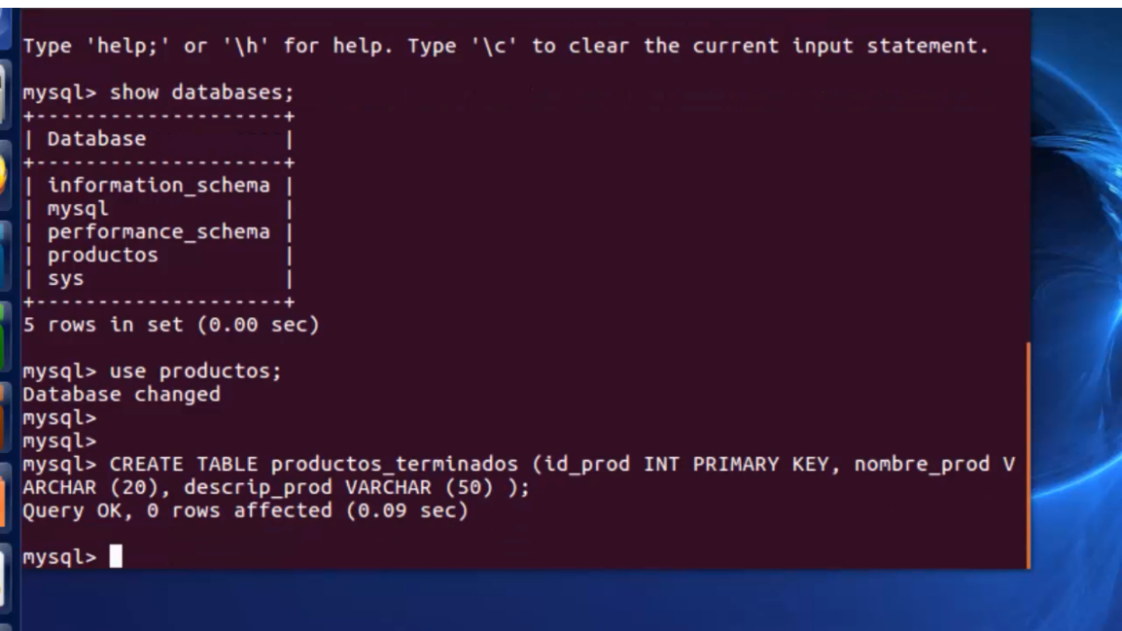

05/06/19

En la clase de hoy probamos el servidor de base de datos (Mysql) y tuvimos algunos problemas con el usuario, pero pudimos finalmente lograr que funcione correctamente. Ademas juntamos todos los tarabajos en un mismo servidor.

Luego comenzamos con la instalación de Thunderbird para poder comunicarnos mediante correos electrónicos dentro del servidor Ubuntu. No hubo complicaciones con respecto a la configuración.

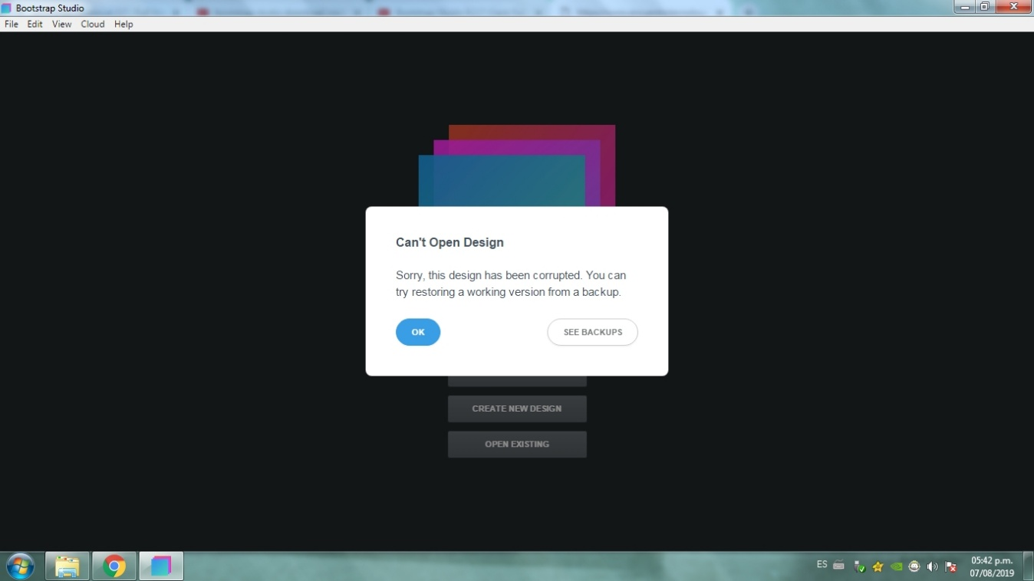

07/08/19

En la clase de hoy tuvimos una charla con los compañeros de diseño sobre las tareas que realizaría cada uno. Tuve unos problemas con el programa Bootstrap y lo volví a instalar. El resto de la hora estuve ayudando a un compañero con su trabajo, ya que en mi Pc no podia trabajar.

29-10-2019 INSCRIPCION DE ALUMNOS(TABLA)

Empezamos a realizar las actividades de las vistas con materialize

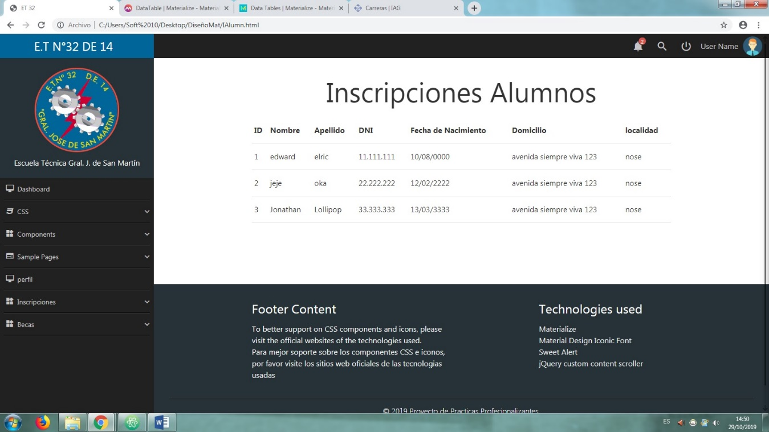

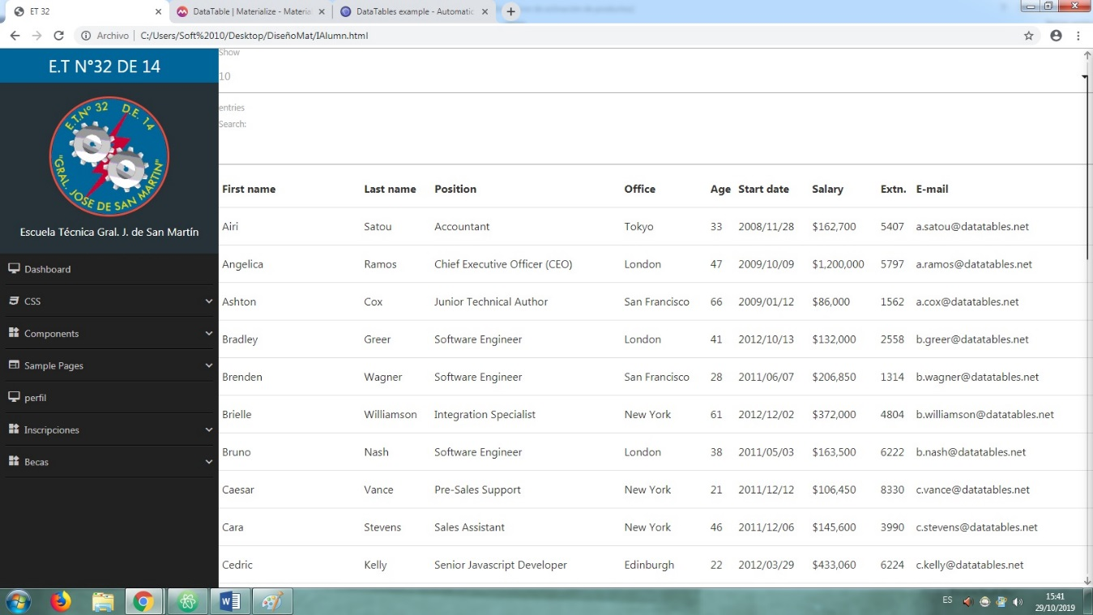

30-10-2019 Inscripcion de alumnos/ Alta, Baja y Modificacion

Hoy realizamos las vistas de inscripción de alumnos, de registro de materias por alumnos para el ciclo básico y el ingreso de datos para el diseño.

